СОВЕТ ДЕПУТАТОВ
муниципального округа
РЯЗАНСКИЙ
РЕШЕНИЕ

19 ноября 2024 года № 42/2

Об официальных символах
(гербе и флаге) муниципального округа
Рязанский городе Москве

В соответствии с федеральными нормативными правовыми актами и правовыми актами города Москвы, регулирующими правоотношения в сфере геральдики, руководствуясь Уставом муниципального округа Рязанский в городе Москве, Совет депутатов муниципального округа Рязанский решил:
1. Установить герб и флаг муниципального округа Рязанский в городе Москве (далее – муниципальный округ Рязанский) в качестве официальных символов муниципального округа Рязанский.
2. Считать официальными символами муниципального округа Рязанский герб и флаг, установленные решением муниципального Собрания "Рязанский" от 26 февраля 2004 г. № 2/4 "Об утверждении герба и флага муниципального образования Рязанское".
3. Утвердить:
3.1. Положение о гербе муниципального округа Рязанский в городе Москве (приложение 1).
3.2. Положение о флаге муниципального округа Рязанский в городе Москве (приложение 2).
4. Направить два экземпляра настоящего решения в Геральдический совет города Москвы с целью регистрации герба и флага муниципального округа Рязанский в Государственном геральдическом регистре Российской Федерации,
а также в Геральдическом реестре города Москвы.
5. Признать утратившим силу решение муниципального Собрания "Рязанский" от 26 февраля 2004 г. № 2/4 "Об утверждении герба и флага муниципального образования Рязанское".
6. Опубликовать настоящее решение в бюллетене "Московский муниципальный вестник" и разместить на официальном сайте муниципального округа Рязанский в информационно-телекоммуникационной сети "Интернет" (http:// mo-ryzanskoe.ru).
7. Настоящее решение вступает в силу после его официального опубликования.
8. Контроль исполнения настоящего решения возложить на главу муниципального округа Рязанский Евсеева А.Д.

Глава муниципального округа
Рязанский А.Д. Евсеев

Приложение 1
к решению Совета депутатов
муниципального округа Рязанский
от "19" ноября 2024 г. № 42/2

ПОЛОЖЕНИЕ О ГЕРБЕ
МУНИЦИПАЛЬНОГО ОКРУГА РЯЗАНСКИЙ
В ГОРОДЕ МОСКВЕ
Положение о гербе муниципального округа Рязанский в городе Москве (далее – Положение) устанавливает герб муниципального округа Рязанский в городе Москве (далее – муниципальный округ Рязанский), его геральдическое описание и обоснование символики (семантику), а также порядок его воспроизведения и использования.

1. Общие положения

1.1. Герб муниципального округа Рязанский является официальным символом муниципального округа Рязанский.
1.2. Герб муниципального округа Рязанский отражает исторические, культурные, национальные и иные местные традиции и особенности.
1.3. Герб муниципального округа Рязанский подлежит государственной регистрации в порядке, установленном федеральным законодательством и законодательством города Москвы.

2. Геральдическое описание и обоснование символики
(семантика) герба муниципального округа Рязанский

2.1. Геральдическое описание герба муниципального округа Рязанский:
"В червленом поле – золотой столб, обремененный вверху зеленой княжеской шапкой, с черной собольей опушкой; поверх столба положены накрест серебряный меч острием вверх и, зеленый, оплетенный серебряными змеями и завершенный золотыми крыльями кадуцей (жезл Меркурия)".
2.2. Обоснование символики (семантика) герба муниципального округа Рязанский.
В гербе языком символов и аллегорий отражены исторические, культурные и
географические особенности муниципального образования Рязанский.
Княжеская шапка – элемент герба Рязани указывает на название муниципального образования, в частности на связь с городом Рязанью, из герба которого она заимствована.
Княжеская шапка, расположенная на геральдической фигуре золотом столбе,
указывает на проходящую через территорию муниципального образования старую
Рязанскую дорогу, ныне Рязанское шоссе.
Меч символизирует историю муниципального образования и указывает на военное значение старой Рязанской дороги, сыгравшую особую роль в Отечественной войне 1812 года.
Жезл Меркурия обозначает торговое значение старой Рязанской дороги.
Использованные цвета дополняют символику герба:
Серебро – символ чистоты, совершенства, мира и взаимопонимания.
Золото – символ богатства, стабильности, уважения, интеллекта.
Червленый (красный) цвет – символ храбрости, отваги и мужества.
Зеленый цвет – символ жизни, возрождения и роста.

3. Порядок воспроизведения герба муниципального округа
Рязанский

3.1. Герб муниципального округа Рязанский может воспроизводиться:
- в многоцветном варианте (приложение 1);
- в одноцветном контурном варианте (приложение 2);
- в одноцветном контурном варианте с условной штриховкой для обозначения цветов герба (приложение 3).
Рисунки герба, приведенные в приложениях 1-3, являются неотъемлемой частью настоящего Положения.
3.2. Варианты герба муниципального округа Рязанский, указанные
в пункте 3.1 настоящего Положения, равно допустимы.
3.3. Воспроизведение герба муниципального округа Рязанский, независимо от его размеров и техники исполнения, должно точно соответствовать геральдическому описанию, приведенному в пункте 2.1 настоящего Положения.

4. Порядок размещения герба
муниципального округа Рязанский

4.1. Порядок размещения Государственного герба Российской Федерации, герба города Москвы, герба муниципального округа Рязанский и иных геральдических знаков производится в соответствии с федеральным законодательством и законодательством города Москвы, регулирующими правоотношения в сфере геральдики.
4.2. При одновременном размещении герба города Москвы (1) и герба муниципального округа Рязанский (2), герб муниципального округа Рязанский располагается правее (расположение гербов по схеме 1–2).
4.3. При одновременном размещении Государственного герба Российской Федерации (1), герба города Москвы (2) и герба муниципального округа Рязанский (3), Государственный герб Российской Федерации размещается в центре. Слева от Государственного герба Российской Федерации располагается герб города Москвы, справа от Государственного герба Российской Федерации располагается герб муниципального округа Рязанский (размещение гербов по схеме 2–1–3).
4.4. При одновременном размещении чётного числа гербов (например, 6–ти), гербы располагаются по схеме 5–3–1–2–4–6, где 1 – Государственный герб Российской Федерации, 2 – герб города Москвы, 3 – герб муниципального округа Рязанский. Далее, поочерёдно в алфавитном порядке справа и слева, располагаются гербы иных муниципальных образований, эмблемы, геральдические знаки общественных объединений, предприятий, учреждений или организаций.
4.5. При одновременном размещении нечётного числа гербов (например, 5–ти), гербы располагаются по схеме 4–2–1–3–5, где 1 – Государственный герб Российской Федерации, 2 – герб города Москвы, 3 – герб муниципального округа Рязанский. Далее, поочерёдно в алфавитном порядке слева и справа, располагаются гербы иных муниципальных образований, эмблемы, геральдические знаки общественных объединений, предприятий, учреждений или организаций.
4.6. Расположение гербов, установленное в пунктах 4.2–4.5 настоящего Положения, указано "от зрителя".
4.7. При одновременном размещении гербов, указанных в пунктах
4.2–4.5 настоящего Положения, размер герба муниципального округа Рязанский не может превышать размеры Государственного герба Российской Федерации, герба города Москвы.
4.8. При одновременном размещении гербов, указанных в пунктах
4.2–4.5 настоящего Положения, высота размещения герба муниципального округа Рязанский не может превышать высоту размещения Государственного герба Российской Федерации, герба города Москвы.
4.9. При одновременном размещении гербов, указанных в пунктах
4.2–4.5 настоящего Положения, они должны быть выполнены в единой (ом) технике (стиле) исполнения.
4.10. При проведении на территории муниципального округа Рязанский официальных мероприятий размещение Государственного герба Российской Федерации, герба города Москвы, герба муниципального округа Рязанский, гербовых эмблем административных округов города Москвы и иных геральдических знаков в обязательном порядке требует согласования
с Геральдическим советом города Москвы.

5. Порядок использования герба
муниципального округа Рязанский

5.1. Герб муниципального округа Рязанский в многоцветном варианте размещается:
1) на вывесках, фасадах зданий органов местного самоуправления муниципального округа Рязанский;
2) в залах заседаний органов местного самоуправления муниципального округа Рязанский;
3) в кабинете главы муниципального округа Рязанский;
4) на официальных сайтах органов местного самоуправления муниципального округа Рязанский в информационно-телекоммуникационной сети "Интернет".
5.2. Герб муниципального округа Рязанский используется на бланках:
1) главы муниципального округа Рязанский;
2) Совета депутатов муниципального округа Рязанский;
3) депутатов Совета депутатов муниципального округа Рязанский;
4) аппарат Совета депутатов муниципального округа Рязанский;
5) удостоверений к знакам отличия муниципального округа Рязанский, установленных муниципальными правовыми актами.
5.3. Герб муниципального округа Рязанский в многоцветном варианте используется при проведении:
1) протокольных мероприятий;
2) торжественных мероприятий, церемоний с участием должностных лиц государственных органов города Москвы, главы муниципального округа Рязанский, официальных представителей муниципального округа Рязанский;
3) иных официальных мероприятий.
5.4. Герб муниципального округа Рязанский в многоцветном варианте может размещаться (помещаться):
1) в кабинетах сотрудников аппарата Совета депутатов муниципального округа Рязанский;
2) на стелах, указателях, знаках, обозначающих границу муниципального округа Рязанский при въезде и выезде с территории муниципального округа Рязанский.
5.5. Герб муниципального округа Рязанский может изображаться:
1) на знаках отличия, установленных решениями Совета депутатов муниципального округа Рязанский;
2) на официальных периодических печатных изданиях, учредителями которых являются органы местного самоуправления муниципального округа Рязанский;
3) на конвертах, открытках, приглашениях, календарях, а также на представительской продукции (значки, вымпелы, буклеты и иная продукция) органов местного самоуправления муниципального округа Рязанский.
5.6. Герб муниципального округа Рязанский может быть использован в качестве геральдической основы для разработки знаков различия, знаков отличия муниципального округа Рязанский.
5.7. Герб муниципального округа Рязанский в одноцветном контурном варианте помещается на гербовых печатях органов местного самоуправления муниципального округа Рязанский.
5.8. Использование герба муниципального округа Рязанский или его воспроизведение в случаях, не предусмотренных пунктами 5.1–5.7 настоящего Положения, является неофициальным использованием герба муниципального округа Рязанский.
5.9. Использование герба муниципального округа Рязанский в случаях, не предусмотренных пунктами 5.1–5.7 настоящего Положения, осуществляется по согласованию с органами местного самоуправления муниципального округа Рязанский, в порядке, установленном Советом депутатов муниципального округа Рязанский.
5.10. Порядок изготовления, хранения и уничтожения изображения герба,
а также бланков, печатей и иных носителей изображения герба муниципального округа Рязанский устанавливается решением Совета депутатов муниципального округа Рязанский.

6. Контроль и ответственность
за нарушение настоящего Положения

6.1. Контроль за соблюдением настоящего Положения осуществляет глава муниципального округа Рязанский.
6.2. Нарушение норм, установленных настоящим Положением, влечет за собой ответственность в соответствии с законодательством города Москвы.
6.3. Нарушениями порядка воспроизведения и использования герба муниципального округа Рязанский являются:
1) использование герба в качестве основы гербов и флагов общественных объединений, учреждений, организаций, независимо от их организационно-правовой формы;
2) использование герба в качестве средства визуальной идентификации
и рекламы товаров, работ и услуг, если реклама этих товаров, работ и услуг запрещена или ограничена в соответствии с федеральным законодательством
и законодательством города Москвы;
3) использование герба или его воспроизведение с нарушением порядка воспроизведения, размещения и использования герба, установленных настоящим Положением;
4) воспроизведение герба, несоответствующее установленному в пункте 2.1 геральдическому описанию герба настоящего Положения;
5) воспроизведение герба с искажениями, не являющимися допустимыми геральдическими интерпретациями;
6) надругательство над гербом, в том числе путем нанесения надписей, рисунков оскорбительного содержания, использования в оскорбляющем нравственность качестве;
7) умышленное повреждение герба.
6.4. Производство по делам об административных правонарушениях, предусмотренных пунктом 6.3, осуществляется в порядке, установленном главой 14 Закона города Москвы от 21 ноября 2007 г. № 45 "Кодекс города Москвы
об административных правонарушениях".
7. Заключительные положения
7.1. Внесение в композицию герба муниципального округа Рязанский
каких-либо изменений допустимо в соответствии с федеральным законодательством и законодательством города Москвы, регулирующими правоотношения в сфере геральдики.
7.2. Права на использование герба муниципального округа Рязанский,
с момента установления его Советом депутатов муниципального округа Рязанский в качестве официального символа муниципального округа Рязанский, принадлежат органам местного самоуправления муниципального округа Рязанский.
7.3. Герб муниципального округа Рязанский, с момента установления его Советом депутатов муниципального округа Рязанский в качестве официального символа муниципального округа Рязанский, согласно пункту 2 части 6 статьи 1259 части 4 Гражданского кодекса Российской Федерации авторским правом не охраняется.
7.4. Настоящее Положение хранится в установленном порядке на бумажном
и электронном носителе и доступно для ознакомления всем заинтересованным лицам.
Приложение 1
к Положению "О гербе
муниципального округа
Рязанский в городе Москве"

МНОГОЦВЕТНЫЙ РИСУНОК ГЕРБА
МУНИЦИПАЛЬНОГО ОКРУГА РЯЗАНСКИЙ В ГОРОДЕ МОСКВЕ
(гербовый щит)

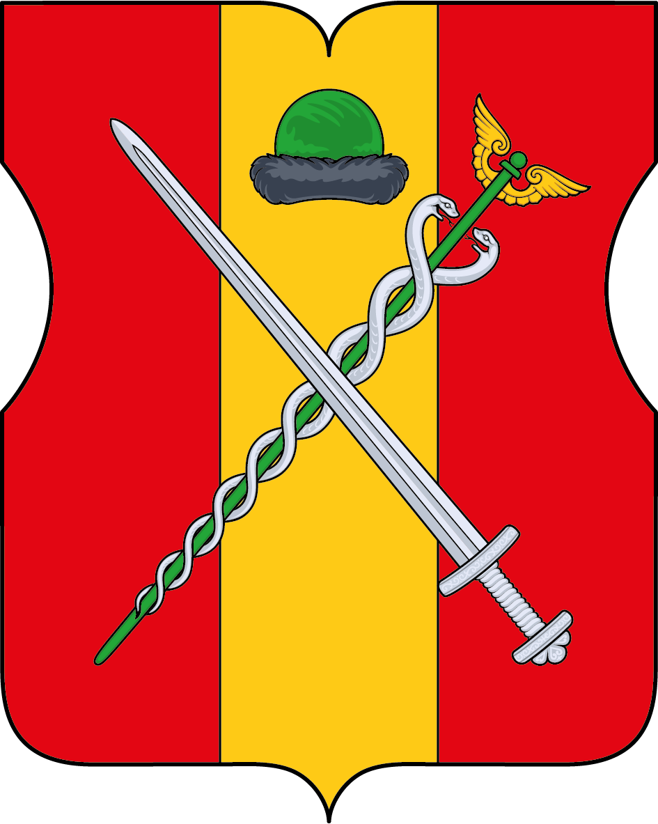

Приложение 2
к Положению "О гербе
муниципального округа Рязанский в городе Москве"

ОДНОЦВЕТНЫЙ КОНТУРНЫЙ РИСУНОК ГЕРБА
МУНИЦИПАЛЬНОГО ОКРУГА РЯЗАНСКИЙ В ГОРОДЕ МОСКВЕ
(гербовый щит)

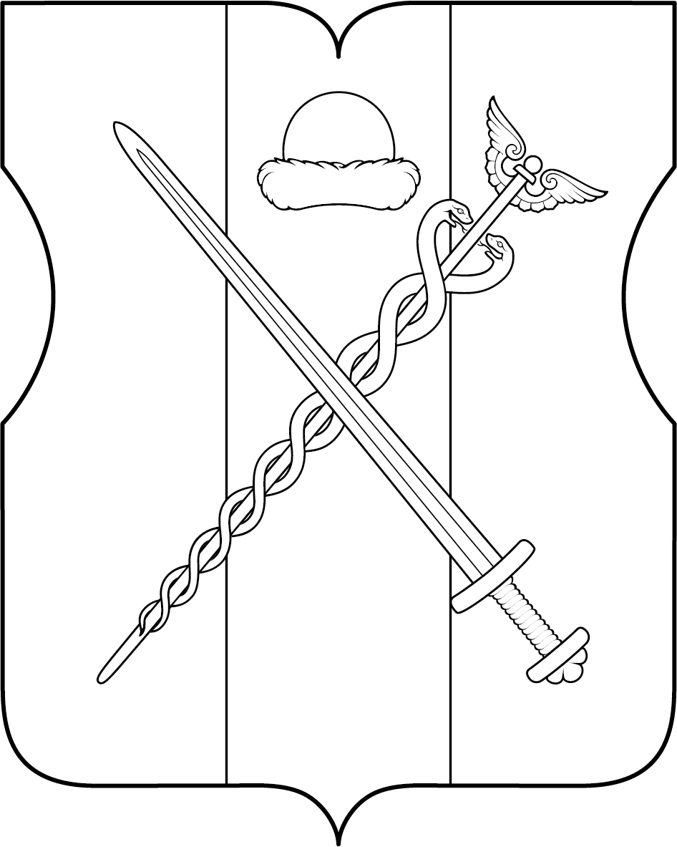

Приложение 3
к Положению "О гербе
муниципального округа Рязанский в городе Москве"

ОДНОЦВЕТНЫЙ КОНТУРНЫЙ РИСУНОК С УСЛОВНОЙ
ШТРИХОВКОЙ ДЛЯ ОБОЗНАЧЕНИЯ ЦВЕТОВ ГЕРБА
МУНИЦИПАЛЬНОГО ОКРУГА РЯЗАНСКИЙ В ГОРОДЕ МОСКВЕ
(гербовый щит)

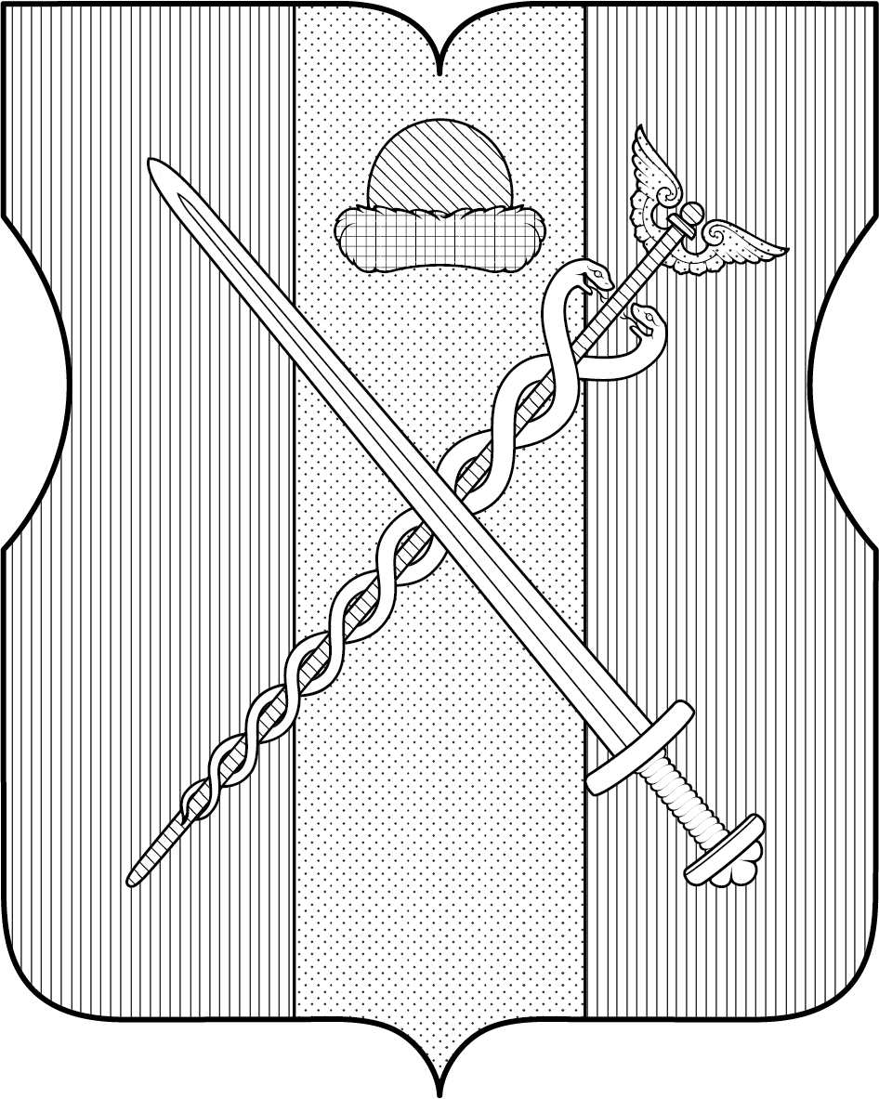

Приложение 2
к решению Совета депутатов
муниципального округа Рязанский
от "19" ноября 2024 г. № 42/2

ПОЛОЖЕНИЕ О ФЛАГЕ
МУНИЦИПАЛЬНОГО ОКРУГА РЯЗАНСКИЙ
В ГОРОДЕ МОСКВЕ
Положение о флаге муниципального округа Рязанский в городе Москве (далее – Положение) устанавливает описание и обоснование символики (семантику) флага муниципального округа Рязанский в городе Москве (далее – муниципальный округ Рязанский), а также порядок его воспроизведения
и использования.
1. Общие положения

1.1. Флаг муниципального округа Рязанский является официальным символом муниципального округа Рязанский.
1.2. Флаг муниципального округа Рязанский отражает исторические, культурные, национальные и иные местные традиции и особенности.
1.3. Флаг муниципального округа Рязанский подлежит государственной регистрации в порядке, установленном законодательством Российской Федерации и законодательством города Москвы.

2. Описание и обоснование символики (семантика) флага
муниципального округа Рязанский

2.1. Описание флага муниципального округа Рязанский:
"Прямоугольное полотнище с отношением ширины к длине 2:3, состоящее из трех вертикальных равновеликих полос – красных по краям
и желтой в центре и воспроизводящее посередине композицию фигур из герба муниципального образования Рязанский с заменой геральдических золота и серебра желтым и белым цветами соответственно".
2.2. Обоснование символики (семантика) флага муниципального округа Рязанский.
Флаг разработан на основе герба и повторяет его символику.
Княжеская шапка – элемент герба Рязани указывает на название муниципального образования, в частности на связь с городом Рязанью, из герба которого она заимствована.
Княжеская шапка, расположенная на желтой полосе, указывает на проходящую через территорию муниципального образования старую Рязанскую дорогу, ныне Рязанское шоссе.
Меч символизирует историю муниципального образования и указывает на военное значение старой Рязанской дороги, сыгравшую особую роль в Отечественной войне 1812 года.
Жезл Меркурия обозначает торговое значение старой Рязанской дороги.
Использованные цвета дополняют символику флага:
Белый цвет (серебро) – символ чистоты, совершенства, мира и взаимопонимания.
Желтый цвет (золото) – символ богатства, стабильности, уважения, интеллекта.
Красный цвет – символ храбрости, отваги и мужества.
Зеленый цвет – символ жизни, возрождения и роста.

3. Порядок воспроизведения флага
муниципального округа Рязанский

3.1. Флаг муниципального округа Рязанский может воспроизводиться в многоцветном варианте (приложение к настоящему Положению).
3.2. Воспроизведение флага муниципального округа Рязанский, независимо от его размеров и техники исполнения, должно точно соответствовать описанию, приведенному в пункте 2.1 настоящего Положения.

4. Порядок размещения флага
муниципального округа Рязанский

4.1. Порядок размещения (вывешивания, выноса, подъема) Государственного флага Российской Федерации, копии Знамени Победы, флага города Москвы, флага муниципального округа Рязанский и иных флагов производится в соответствии с федеральным законодательством
и законодательством города Москвы, регулирующих правоотношения в сфере геральдики.
4.2. При одновременном размещении (вывешивании) Государственного флага Российской Федерации (1), флага города Москвы (2) и флага муниципального округа Рязанский (3), Государственный флаг Российской Федерации размещается в центре. Слева от Государственного флага Российской Федерации (1) располагается флаг города Москвы (2), справа от Государственного флага Российской Федерации располагается флаг муниципального округа Рязанский (3) (размещение флагов по схеме 2–1–3).
4.3. При одновременном размещении (вывешивании) Государственного флага Российской Федерации (1), копии Знамени Победы (2), флага города Москвы (3) и флага муниципального округа Рязанский (4) они располагаются по схеме 3–1–2–4.
4.4. При одновременном размещении (вывешивании) Государственного флага Российской Федерации (1), копии Знамени Победы (2), флага города Москвы (3), флага административного округа (4) и флага муниципального округа Рязанский (5) эти флаги располагаются по схеме 4–2–1–3–5.
4.5. При одновременном размещении (вывешивании) флага города Москвы (1) и флага муниципального округа Рязанский (2) флаг муниципального округа Рязанский располагается правее (расположение флагов по схеме 1–2).
4.6. При одновременном размещении (вывешивании) чётного числа флагов (например, 6–ти), флаги располагаются по схеме 5–3–1–2–4–6, где
1 – Государственный флаг Российской Федерации, 2 – флаг города Москвы,
3 – флаг муниципального округа Рязанский. Далее, поочерёдно в алфавитном порядке справа и слева, располагаются флаги иных муниципальных образований, общественных объединений, предприятий, учреждений или организаций.
4.7. При одновременном размещении (вывешивании) нечётного числа флагов (например, 5-ти), флаги располагаются по схеме 4–2–1–3–5, где
1 – Государственный флаг Российской Федерации, 2 – флаг города Москвы,
3 – флаг муниципального округа Рязанский. Далее, поочерёдно в алфавитном порядке слева и справа, располагаются флаги иных муниципальных образований, общественных объединений, предприятий, учреждений или организаций.
4.8. Расположение флагов, установленное в пунктах 4.2–4.7 настоящего Положения указано "от зрителя".
4.9. При одновременном размещении (вывешивании) флагов, копии Знамени Победы, размер флага муниципального округа Рязанский не может превышать размеры Государственного флага Российской Федерации, копии Знамени Победы, флага города Москвы.
4.10. При одновременном размещении (вывешивании) флагов, копии Знамени Победы, указанных в пунктах 4.2–4.7 настоящего Положения, высота размещения флага муниципального округа Рязанский не может превышать высоту размещения Государственного флага Российской Федерации, копии Знамени Победы, флага города Москвы.
4.11. При одновременном размещении (вывешивании) флагов и копии Знамени Победы, указанных в пунктах 4.2–4.7 настоящего Положения, все флаги должны быть выполнены в единой(ом) технике (стиле) исполнения.
4.12. В дни траура Государственный флаг Российской Федерации, флаг города Москвы, флаг муниципального округа Рязанский приспускаются
до половины высоты флагштока (мачты). При невозможности приспустить флаги,
а также, если флаги установлены в помещении, к верхней части древка выше полотнища флагов крепятся черные сложенные пополам и прикрепленные за место сложения ленты, длины которых равны длинам полотнищ флагов, а ширины составляют не менее 1/10 от ширин полотнищ флагов.
4.13. При проведении на территории муниципального округа Рязанский официальных мероприятий, размещение Государственного флага Российской Федерации, копии Знамени Победы, флага города Москвы, флагов административных округов города Москвы, флага муниципального округа Рязанский и иных флагов в обязательном порядке требует согласования
с Геральдическим советом города Москвы.

5. Порядок использования флага
муниципального округа Рязанский

5.1. Флаг муниципального округа Рязанский установлен (поднят, размещен, вывешен) постоянно:
1) на зданиях органов местного самоуправления муниципального округа Рязанский;
2) в залах заседаний органов местного самоуправления муниципального округа Рязанский;
3) в кабинете главы муниципального округа Рязанский.
5.2. Флаг муниципального округа Рязанский устанавливается (поднимается, размещается, вывешивается) при проведении:
1) протокольных мероприятий;
2) торжественных мероприятий с участием должностных лиц государственных органов города Москвы, официальных представителей органов местного самоуправления муниципального округа Рязанский;
3) иных официальных мероприятий.
5.3. Флаг муниципального округа Рязанский может устанавливаться
в кабинетах сотрудников аппарата Совета депутатов муниципального округа Рязанский.
5.4. Изображение флага муниципального округа Рязанский может размещаться:
1) на официальных сайтах органов местного самоуправления муниципального округа Рязанский в информационно-телекоммуникационной сети "Интернет";
2) на официальных периодических печатных изданиях, учредителями которых являются органы местного самоуправления муниципального округа Рязанский;
3) на полиграфической, сувенирной и представительской продукции органов местного самоуправления муниципального округа Рязанский.
5.5. Флаг муниципального округа может быть использован в качестве основы для разработки знаков различия, знаков отличия муниципального округа Рязанский.
5.6. Использование флага муниципального округа Рязанский или его изображения в случаях, не предусмотренных пунктами 5.1–5.5 настоящего Положения, является неофициальным использованием флага муниципального округа Рязанский.
5.7. Использование флага муниципального округа Рязанский или его изображения в случаях, не предусмотренных пунктами 5.1–5.5 настоящего Положения, осуществляется по согласованию с органами местного самоуправления муниципального округа Рязанский, в порядке, установленном Советом депутатов муниципального округа Рязанский.
5.8. Порядок изготовления, хранения и уничтожения флага муниципального округа Рязанский и его изображения устанавливается решением Советов депутатов муниципального округа Рязанский.
6. Контроль и ответственность за нарушение настоящего Положения

6.1. Контроль за соблюдением настоящего Положения осуществляет глава муниципального округа Рязанский.
6.2. Нарушение норм, установленных настоящим Положением, влечет за собой ответственность в соответствии с законодательством города Москвы.
6.3. Нарушениями норм воспроизведения и использования флага муниципального округа Рязанский являются:
1) использование флага в качестве основы гербов и флагов общественных объединений, учреждений, организаций, независимо от их организационно-правовой формы;
2) использование флага в качестве средства визуальной идентификации и рекламы товаров, работ и услуг, если реклама этих товаров, работ и услуг запрещена или ограничена в соответствии с законодательством Российской Федерации;
3) изготовление флага или воспроизведение его изображения несоответствующие описанию, установленному в пункте 2.1. настоящего Положения;
4) изготовление флага или воспроизведение его изображения с искажениями, не являющимися допустимыми геральдическими интерпретациями;
5) надругательство над флагом или его изображением, в том числе путем нанесения надписей, рисунков оскорбительного содержания, использования
в оскорбляющем нравственность качестве, срывание флага;
6) умышленное повреждение флага или его изображения.
6.4. Производство по делам об административных правонарушениях, предусмотренных пунктом 5.3, осуществляется в порядке, установленном главой 14 Закона города Москвы от 21 ноября 2007 г. № 45 "Кодекс города Москвы
об административных правонарушениях".

7. Заключительные положения

7.1. Внесение в композицию флага муниципального округа Рязанский каких-либо изменений допустимо только в соответствии с требованиями федерального законодательства и законодательства города Москвы, регулирующими правоотношения в сфере геральдики.
7.2. Права на использование флага муниципального округа Рязанский,
с момента установления его Советом депутатов муниципального округа Рязанский в качестве официального символа муниципального округа Рязанский, принадлежат органам местного самоуправления муниципального округа Рязанский.
7.3. Флаг муниципального округа Рязанский, с момента установления его Советом депутатов муниципального округа Рязанский в качестве официального символа муниципального округа Рязанский, согласно пункту 2 части 6 статьи 1259 части 4 Гражданского кодекса Российской Федерации, авторским правом
не охраняется.
7.4. Настоящее Положение хранится в установленном порядке на бумажном
и электронном носителе и доступно для ознакомления всем заинтересованным лицам.
Приложение
к Положению "О флаге
муниципального округа
Рязанский в городе Москве"

РИСУНОК ФЛАГА
МУНИЦИПАЛЬНОГО ОКРУГА РЯЗАНСКИЙ В ГОРОДЕ МОСКВЕ
(лицевая сторона)
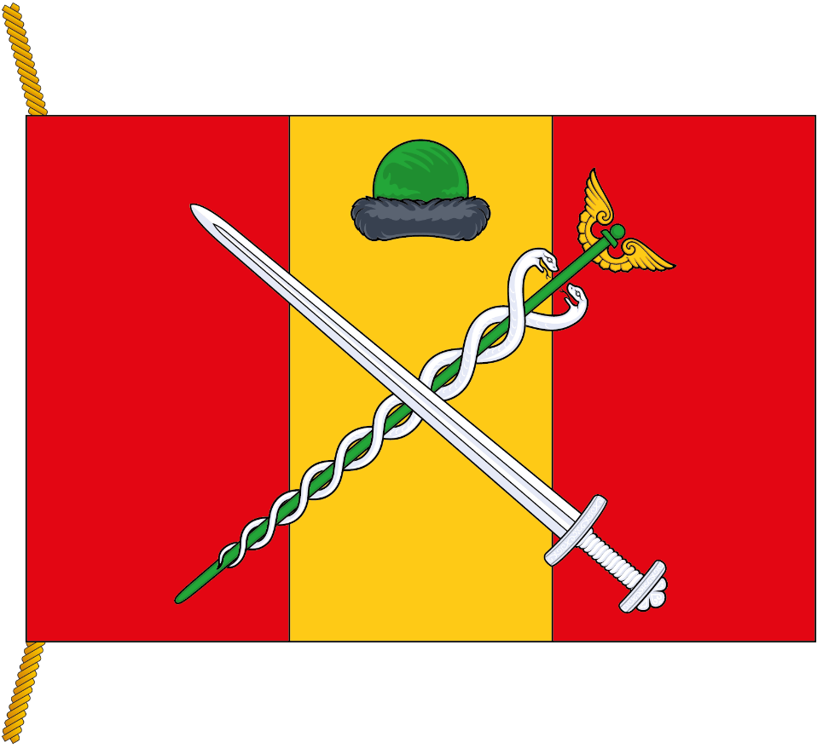
(оборотная сторона)
